Presseinformation
Melle, Mai 2024

Nachhaltige Zeichenhaftigkeit

Wandlung eines veralteten Bürogebäudes in einen kühnen neuen Campus-Eingang
Ansprechpartnerin für
die Redaktion:
Frau Barbara Mäurle
Münsterweg 12
59269 Beckum
T +49 2521 82994-12
Barbara.maeurle@holtgreife.com
Kontakt:
Solarlux GmbH
Industriepark 1
49324 Melle
T +49 5422 92710
info@solarlux.com
www.solarlux.com

Mit der Fertigstellung von Haus1 hat der neue Impact Campus Atelier Gardens auf dem alten BUFA-Filmgelände in Berlin einen prägnanten neuen Eingang erhalten – in strahlendem Gelb ist das Gebäude mit der skulpturalen Freitreppe weithin sichtbar. Bei der Planung verfolgten der Londoner Projektentwickler Fabrix gemeinsam mit MVRDV Architekten (Rotterdam) und Hirschmüller Schindele Architekten (Berlin) einen stringent nachhaltigen Ansatz, weshalb bei der Umwidmung des ehemaligen Bürobaus aus den späten 1990er Jahren so viel Graue Energie wie möglich erhalten blieb.

Staffelgeschoss mit Panoramablick
Ein Ort mit hoher Aufenthaltsqualität wurde mit dem neuen Staffelgeschoss geschaffen. Von dort besteht eine großartige Aussicht, weit über das Tempelhofer Feld. Dieser Fernblick wird auch im Inneren des neuen Dachpavillons mit einer großen Glasfassade aus cero Schiebefenstern bewahrt.

Maximale Transparenz
Projektleiter Markus Hirschmüller: „Wir hatten den Wunsch, dass man geschlossen so wenig Profil wie möglich sieht und geöffnet alles weg ist.“ Die Wahl fiel auf das Schiebefenster cero III von Solarlux. „Die Bauelemente wirken mit ihrer schmalen Profilkonstruktion sehr elegant“, erläutert der Architekt weiter. Das System cero bietet umlaufende Fensterprofile von nur 34 mm, wodurch Glasanteile bis zu 98 Prozent möglich sind.

Projektspezifische Öffnungsvarianten
Für einen variablen, nahtlosen Übergang zwischen Innen- und Außenraum sorgen die zwei projektspezifischen Öffnungsvarianten der sechsteiligen Anlage: Bei Variante 1 werden die beiden äußeren cero Schiebeelemente auf einer dreispurigen, barrierefreien Bodenschiene vor den beiden mittigen Fensterflügeln „geparkt“; bei Variante 2 sind es die beiden äußeren Schiebefenster, vor die jeweils zwei Elemente aus der Mitte geschoben werden, um die volle Öffnungsweite zu erhalten.

Nahtlose Übergänge
Neben dem Dachpavillon besticht auch das Raumkonzept im EG durch einen hohen Außenraumbezug: Mit dem Glas-Faltwand- System Ecoline können drei nahtlose Übergänge in das Herzstück des Campus, dem Garten, geschaffen werden. Sie öffnen mit zweimal drei und einmal sechs aneinandergereihten Elementen die Cafeteria auf einer Länge von 2,80 m bzw. 4,20 m. Markus Hirschmüller über die Vorzüge des Systems: „Da der Hersteller beliebig viele Elemente aneinanderreihen kann und trotzdem eine Türfunktion bietet, konnten mehrere Glaspakete im geöffneten Zustand vermieden werden.“
www.solarlux.com

Solarlux GmbH, Mai 2024 – Abdruck frei – 2.432 Zeichen (inkl. Leerzeichen)
Um Zusendung von Belegen an die Pressestelle in Beckum wird gebeten.

Bautafel:

Projekt: Haus1, „Impact Campus“ Atelier Gardens, Berlin
Standort: Oberlandstraße 26-35, 12099 Berlin
Fertigstellung: 2023
Masterplan + Architektur:
MVRDV Architekten (Rotterdam)
Hirschmüller Schindele Architekten (Berlin)
Landschaftsarchitektur: Harris Bugg Studio (London)
Projektentwickler: Fabrix (London)
Nutzfläche: 1.747 m2

Bildnachweis: Schnepp Renou
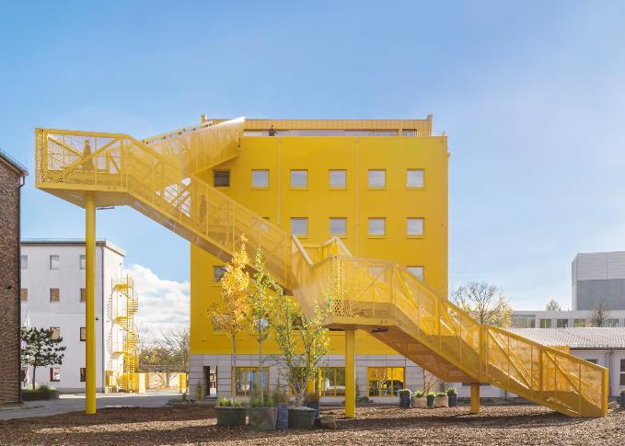
solarlux-atelier-gardens-01.jpg: Durch die prägnante Farbgebung und die bespielbare Freitreppe erhält das Haus1 auf dem „Impact Campus“ Atelier Gardens eine ikonische Präsenz.

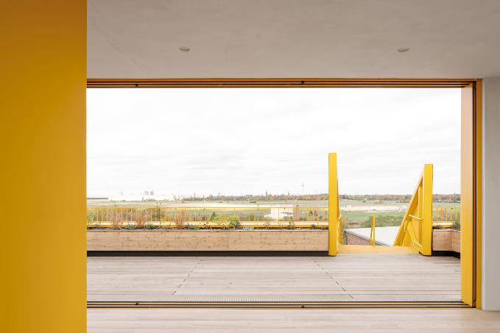
solarlux-atelier-gardens-schiebefenster-cero-III-02: Mit zwei projektspezifischen Öffnungsvarianten kann die cero Glasfassade von Solarlux auf über 24 m² vollständig geöffnet werden.

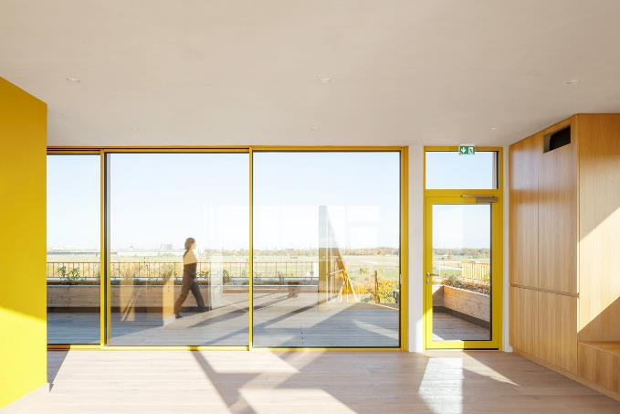
solarlux-atelier-gardens-schiebefenster-cero-III-03.jpg: Da die cero Schiebefenster früh auf der Baustelle waren, dienten sie als Farbkarte für weitere Bauteile wie Bestandsfenster, Brüstungselemente oder Treppen.

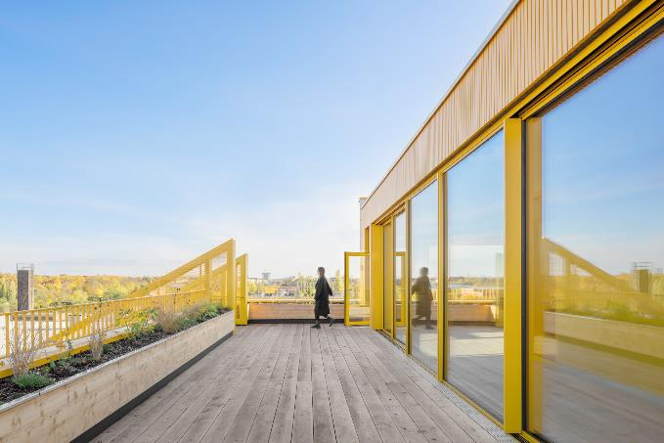
solarlux-atelier-gardens-schiebefenster-cero-III-04.jpg: Die Freitreppe führt direkt in das Herz des Campus und ist aufgrund ihrer markanten Geometrie auch als Inspirationsquelle gedacht.

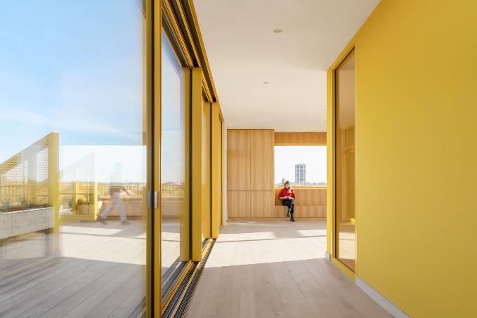
solarlux-atelier-gardens-schiebefenster-cero-III-05.jpg: Die cero Schiebenfester sind, wie auch die Solarlux Glas-Faltwände im EG, mit dem gebäudeprägenden Farbton RAL 1006, Maisgelb matt, pulverbeschichtet.

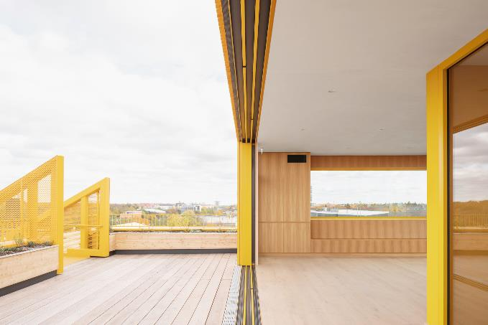
solarlux-atelier-gardens-schiebefenster-cero-III-06.jpg: Die dreispurige, flache Bodenschiene mit Rinne im Außenbereich der cero Schiebefenster ist in den Boden eingelassen und gemäß DIN 18040 barrierefrei.

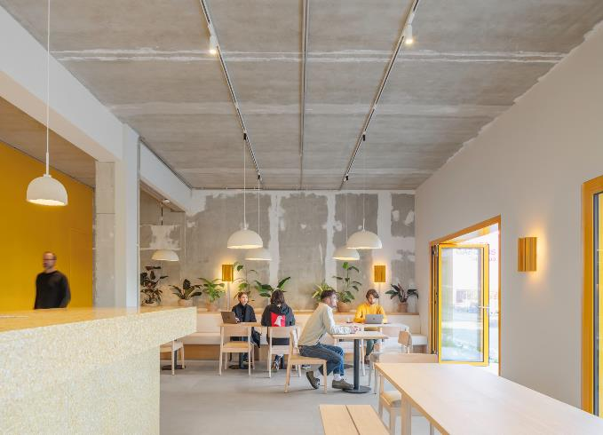
solarlux-atelier-gardens-glas-faltwand-ecoline-07.jpg: In der Cafeteria wurde viel Wert auf einen hohen Außenraumbezug gelegt: Mit dem Glas-Faltwand-System Ecoline von Solarlux kann die Gebäudehülle großflächig geöffnet werden.

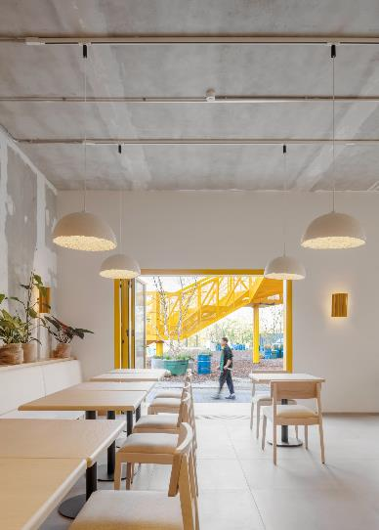
solarlux-atelier-gardens-glas-faltwand-ecoline-08.jpg: Mit nur drei Elementen gibt die Glas-Faltwand Ecoline von Solarlux eine über 6 m² große Öffnung frei. Ein Element ist als Drehflügel ausgebildet.

Bildnachweis: Schnepp Renou
Copyright: Es gelten die folgenden Nutzungsrechte:
- Die Nutzung ist ausschließlich für die Darstellung oder Bewerbung von Leistungen, Produkten oder Projekten des Unternehmens Solarlux GmbH gestattet. Jede andere Publikation bedarf der schriftlichen Zustimmung seitens Solarlux.
- Die Veröffentlichung der Bilder ist für Print, Web und social Media gestattet
- Bei jeder Veröffentlichung muss der in den Metadaten des Bildes genannte Copyrighthinweis mit veröffentlicht werden (z.B. „Bild: Solarlux GmbH“ oder „*Name des Fotografierenden* für Solarlux GmbH“ oder „*Name des Fotografierenden*“).
- Eine Weitergabe der Bilder an Dritte ist nicht gestattet
- Die Bearbeitung der Bilder ist nur gestattet, sofern die Kernaussage des Bildes unverändert bleibt.
- Die Nutzung ist räumlich und zeitlich uneingeschränkt.

Social Media
Hashtags: #Solarlux #Fassade #GlasFaltwand #cero

Solarlux auf LinkedIn:
https://www.linkedin.com/company/solarluxgmbh/

Solarlux auf Instagram:
https://www.instagram.com/solarlux/

Über Solarlux GmbH
Seit über 40 Jahren ist Solarlux Spezialist für bewegliche Fenster- und Fassadenlösungen aus einer Hand. Sämtliche Produkte – von Glas-Faltwänden, Schiebefenstern und Glasanbauten bis hin zu Balkonverglasungen und Vorhangfassaden – sind Eigenentwicklungen, die mit Leidenschaft und Präzision produziert werden und dem Qualitätsanspruch „Made in Germany“ entsprechen. Als partnerschaftlicher Begleiter bei der Planung und Umsetzung von Bauvorhaben ist das deutsche Familienunternehmen auf die umfassende Unterstützung von Architekten, Handwerksbetrieben und Bauherren spezialisiert. Dabei werden Sorgfalt und Erfindergeist gekonnt miteinander verbunden – immer mit dem Ziel vor Augen, für jedes noch so anspruchsvolle Projekt die optimale Lösung zu entwickeln. Gegründet von Herbert Holtgreife, wird das niedersächsische Unternehmen mit Sitz in Melle bei Osnabrück in zweiter Generation von seinem Sohn Stefan Holtgreife geführt. In der Unternehmenszentrale am Solarlux Campus sowie in 45 Vertriebsstandorten weltweit wirken rund 1000 Mitarbeiter am Erfolg mit.

Für das herausragende und vorbildlich umgesetzte Produktdesign verschiedener Produktgruppen wurde Solarlux bereits mehrere Jahre in Folge vom Rat für Formgebung ausgezeichnet, unter anderem mit dem German Design Award, dem Iconic
Awards: Innovative Architecture und dem iF Design Award.



